Министерство образования Саратовской области
ГОУ СПО «Саратовский областной химико-технологический техникум»
Структурное подразделение «Отделение нефтегазохимической отрасли»

Л. В. ЛАКАЕВА

МЕТОДИЧЕСКАЯ РАЗРАБОТКА
внеклассного мероприятия
ПО АНГЛИЙСКОМУ ЯЗЫКУ ПО ТЕМЕ « LOVE IS…» /«ЛЮБОВЬ – ЭТО…»/
ДЛЯ СТУДЕНТОВ 1,2,3, КУРСА дневного бучения.

2011
Тема занятия: «LOVE IS…»

Цель внеклассного мероприятия:
- развивать интерес к предмету;
- развивать навыки аудирования;
- развивать память, умение говорить на английском языке;
- учить логическому мышлению на иностранном языке;
- расширить кругозор студентов, ознакомить их с интересным дополнительным материалом о дне св. Валентина;
- учить выступать перед аудиторией;
- проверить понимание прочитанного текста с помощью теста;
- развивать музыкальный слух, прививать любовь к классической музыке.

Формы работы на занятии: индивидуальный, фронтальный, групповой.

Методы работы на занятии: игра, устный опрос, наглядный.

Оборудование к занятию: музыкальные записи Калифорнийского симфонического оркестра, загадки и тесты по теме.

ПЛАН ЗАНЯТИЯ.

- Организационный момент. Вступительное слово преподавателя.
- Развитие памяти, логического мышления, чтения и перевода без словаря: - тест «Насколько вы романтичны»;
- знаменитые высказывания о любви;
-«Я тебя люблю» на разных языках;
- стихи о любви /на русском и английском языках/;
- тайные любовные послания в 18 – 19 веке;
- День святого Валентина:
- история праздника;
- что означают изображения на поздравительных открытках;
- тест;
- загадки;
- игра;
- приметы в день св. Валентина.
4. Контроль чтения и понимания прочитанного текста с помощью теста.
5. Подведение итогов занятия.

ХОД ЗАНЯТИЯ.
- Организационный момент.
Hello, my dear friends! I am very glad to see you again. Our lesson today is unusual, we have many guests and I hope that you, the best English students, show your English and do not let down yourself and me, of course. I wish you good luck.
The theme of our lesson today is love. This feeling crosses our hearts during all our lives. Some people fall in love very often, others – only once. Some facts:
- 79% of people believe they have experienced true love;
- 56% - had fallen in love only once;
- 18% - had fallen in love several times;
- 5% - many times;
- 15% - have never been loved at all.
/Рассказать немного о себе, давая тем самым пример для высказывания студентов/.
- Беседа по вопросам:
- Do you believe in love?
- Have you ever been fallen in love with somebody?
- Do you believe in love at first sight?
- How do you think why boys love girls and girls love boys?
- What lovely words do you know?
3. Развитие памяти, мышления на иностранном языке, навыков чтения и перевода без словаря.
- Тест «Насколько вы романтичны».
- Знаменитые высказывания о любви
- «Я люблю тебя» на разных языках.
- Стихи о любви. /Love and poetry are indivisible. There are many poems about love. Name some authors who wrote about love.
Let us stop on Pushkin, the greatest Russian poet, whose prose is easy reading at any language, but to translate the music of his poems is very difficult. Listen to versions of some poems of Pushkin: “ I loved you…” / «Я вас любил…» /, “ I have outlasted my desire” / «Я пережил свои желанья…» /.
Шекспир «My mistress eyes are nothing like the sun» / «Её глаза на звёзды не похожи…» /
- Secrete messages /на русском языке/
4. День св. Валентина. Развитие навыков аудирования и говорения на английском языке.
- There is a special day for lovers. What is it?
- Where did the holiday come from?
- Do you know, that St. Valentine was a priest. He lived in Rome. He was beheaded because he secretly married young couples. When he was in prison he was fall in love with his prisoner’s daughter and she was blind. There is a special place in Great Britain which is called Britain’s wedding capital. What is its name?
/ Сообщения студентов /.
- Valentine cards are very popular on that day. Do you know the symbols of love and what do they mean? / по «валентинкам» /
5.Развитие мышления и эрудиции.
- Тест о дне св. Валентина.
- Загадки.
- Работа в группах.
- Приметы в день всех влюблённых.
- Работа с текстом «Джим и Дела».
6. Подведение итогов занятия.

ЗАДАНИЯ ПО ТЕКСТУ «ДЖИМ И ДЕЛЛА» /для групповой работы/

- Найдите и прочитайте в тексте, что:
- Джим и Делла не были богатыми людьми;
- Они имели вещи, которыми очень дорожили;
- Молодые люди очень любили друг друга.
2. Найдите в тексте и прочитайте перевод следующих предложений:
- Она действительно не знала что делать.
- Когда она пришла домой, Джим уже ждал её.
- Он посмотрел на свою маленькую улыбающуюся жену и понял всё.
- Она открыла её и увидела два красивых гребешка, которые присмотрела в витрине магазина и хотела давно приобрести.

ПРИЛОЖЕНИЕ К МЕТОДИЧЕСКОЙ РАЗРАБОТКЕ ВНЕКЛАССНОГО МЕРОПРИЯТИЯ ПО АНГЛИЙСКОМУ ЯЗЫКУ «ЛЮБОВЬ – ЭТО…..».

- Лексика к занятию.
- Выражения «Почему девочки любят мальчиков».
- Выражения «Почему мальчики любят девочек».
- Тест «День св. Валентина» на английском языке.
- Тест «День св. Валентина на русском языке.
- Тест «Насколько вы романтичны?» на английском языке.
- Тест «Насколько вы романтичны?» на русском языке.
- Как сказать «Я тебя люблю» на разных языках.
- Загадки о дне св. Валентина.
- Секретные послания 19 века.
- Стихи А.С. Пушкина «Я вас любил…», «Я пережил свои желанья…» на английском языке.
- Шекспир «Её глаза на звёзды не похожи…» на русском и английском языках.
- Знаменитые высказывания о любви.
- Текст «Джим и Делла».
- Задания по тексту «Джим и Делла» для групповой работы.
- Задание по тексту «Джим и Делла» для контроля понимая прочитанного.
- Песня «My Bonnie lies over the ocean».

ЛЕКСИКА К ЗАНЯТИЮ.

- sweetheart – единственная, желанный
- darling – дорогая, дорогой
- honey – сладкая, сладкий
- in loving person – влюбчивый человек
- to believe in love at first sight – верить в любовь с первого взгляда
- true love – настоящая любовь
- to fall in love with…- влюбиться в кого - либо
- groom – жених
- bride – невеста
- tears – слёзы
- meetings – встречи
- love messages – любовные послания
- kisses – поцелуи
- dreams – мечты
- sleepless nights – бессонные ночи
- poetry – поэзия
- poems – стихи
- love music – музыка любви
- happiness – счастье
- unhappiness - несчастье

НАСКОЛЬКО ВЫ РОМАНТИЧНЫ.

- Вы когда – нибудь плакали, слушая музыку?
- Вы верите в любовь с первого взгляда?
- Вам нравится смотреть на закат солнца?
- Вы мечтаете?
- Определённые запахи и звуки вызывают у Вас воспоминания, мечты?
- Вы любите поэзию?
- Вы часто испытываете одиночество?
- Вы когда – нибудь писали стихи?
- Вам доставляет удовольствие вкусная пища?
- Вы влюблялись когда – нибудь в знаменитость?

Подсчитывается каждый ответ «да».
7 – 10: Вы настоящий романтик. Вы умеете получать удовольствие от жизни и легко влюбляетесь. Вы эмоциональны и умеете наслаждаться звуками, видами и запахами.
3 – 6: Вы уравновешенный человек, который живёт в гармонии с реальностью. Вы не очень часто влюбляетесь, но если это происходит – Ваши чувства глубокие.
Меньше 3: Вы холодный человек. Вы никогда не позволяете сердцу управлять головой. У Вас проблемы во взаимоотношениях с людьми.

HOW ROMANTIC ARE YOU?

- Does music ever make (заставлять) you cry?
- Do you believe in love at first sight?
- Do you enjoy (наслаждаться) beautiful sunsets (закат)?
- Do you ever dream (мечтать)?
- Do smells (запахи) and sounds (звуки) have special memories (вызывать воспоминания) for you?
- Do you like poetry?
- Do you often feel lonely (чувствовать одиночество)?
- Have you ever written a poem?
- Do you enjoy tasting (пробуя) new foods?
- Have you ever fallen in love with a celebrity (знаменитость)?

ДЕНЬ СВЯТОГО ВАЛЕНТИНА.

- Где жил св. Валентин?
а) в Греции б) в Риме в) в Великобритании
2. В какой день отмечается праздник?
а) 14 февраля б) 15 февраля в) 8 марта
3. Как правильно написать «четырнадцатое» на английском?
а) forteenth б) fourtienth в) fourteenth
4. Согласно легенде, почему обезглавили св. Валентина?
а) потому что он венчал влюблённых
б) потому что он сбежал с дочерью императора Клавдия
в) потому что он всегда был влюблён в кого – то
5. Когда св. Валентин был в тюрьме он влюбился
а) в дочь тюремщика
б) в жену тюремщика
в) в сестру тюремщика
6. Девушка, в которую был влюблён св. Валентин, была
а) глухая б) слепая в) слепая и глухая
7. Какой цвет ассоциируется с днём св. Валентина?
а) оранжевый б) пурпурный в) красный
8. Какой римский Бог является символом праздника влюблённых?
а) Эрос б) Купидон в) Аполлон
9. Какие обычно цветы дарят в день влюблённых?
а) розы б) подсолнухи в) подснежники
10. Что желают в это день?
а) удачи б) смеха в) любви

Ознакомьтесь с содержанием текста с помощью словаря и выполните задания по тексту.

Jim and Della were husband and wife. They loved each other dearly. They lived in a small room in an old house in New York. They worked from morning till late at night, but got very little money for their work. But they had two things which were very dear to them – Jim’s gold watch and Della’s beautiful hair. Christmas was coming and Della wanted to make a present to Jim, but she had no money. She didn’t know what to do. She sat on the sofa and began to cry. Suddenly she got up and stood in front of the mirror. She looked at her long beautiful hair. She left the house and in a few minutes she was at the hairdresser’s shop. “Will you buy my hair?” she asked. The hairdresser looked at her hair and said, “It’s fine hair. I can give you 20 dollars for it.” Della was very happy. She took the money and went to the shop to buy a present for Jim. In one of the shops she saw a very beautiful gold watch - chain. She bought it as a Christmas present to Jim. When she got home Jim was already there waiting for her. He looked at his smiling wife and understood everything. “Why did you do it?” he asked. “Dear Jim, my hair will grow and I wanted to give you a present.” And she put the gold watch – chain into his hand. But the chain was of no use to him. He had sold his gold watch to buy a present for his wife. He took a packet out of his pocket and gave to Della two beautiful combs, the combs that she had seen in a shop window and had wanted for so long.

Вставьте данные ниже слова, подходящие по содержанию текста.

Jim and Della were ……………..They lived in a small room in an old house. They were ………………But they had two things which were very dear to them – Jim’s…………………..and Della’s…………………..
………………….. was coming. Della wanted to give a present for Jim, but she had no money. Suddenly she got an idea. She left the house and went to a ………………….. The hairdresser looked at her beautiful hair. He agreed to buy it for…………………. Della was happy. For these money she bought a present for Jim – a gold …………………….
When she came home, Jim was already waiting for her. He looked at his smiling wife and understood everything. Della gave the chain to Jim. But Della’s present was no use for Jim. He had sold his watch and made a present for his wife. There were …………………….. that she wanted for so long.-------------------------------------------------------------------------------------------------------------------------
1. two combs, 2.husband and wife, 3. watch - chain, 4. poor, 5. 20 dollars, 6.gold watch, 7. hairdresser’s shop, 8. beautiful hair, 9. Christmas.

Укажите предложения, соответствующие содержанию текста.

1. Jim and Della were cousines.
2. They lived in a small room in an old house in New York.
3. They had two things which were very dear to them.
4. Della was happy, when she got twenty dollars for her hair.
5. Jim didn’t want to give a present to Della.

Среди данных ниже глаголов, подчеркните неправильные глаголы.

Were, looked, loved, got, bought, give, took, saw, had, lived, worked.

WILLIAM SHAKESPEARE “ MY MISTRESS’ EYES …..”

My mistress eyes are nothing like the sun;
Coral is far more red than her lips’ red;
If snow be white, why then her breasts are don;
If hairs be wires, black wires grow on her head.
I have seen roses damask’d, red and white,
But no such roses see I on her cheeks;
And in some perfumes is there more delight
Than in the breath that from my mistress reeks.
I love to hear her speak, yet well I know
That music hath a far more pleasing sound;
I grant I never saw a goddess go;
My mistress, when she walks, treads on the ground:
And yet, by heaven, I think my love is rare
As any she belied with false compare.

Её глаза на звёзды не похожи,
Нельзя уста кораллами назвать,
Не белоснежна плеч открытых кожа,
И чёрной проволокой вьётся прядь.
С дамасской розой, алой или белой,
Нельзя сравнить оттенок этих щёк.
А тело пахнет так, как пахнет тело,
Не как фиалки нежный лепесток.
Ты не найдёшь в ней совершенства линий,
Особенного света на челе.
Не знаю я, как шествуют богини,
Но милая ступает по земле.
И всё ж она уступит тем едва ли,
Кого в сравненьях пышных оболгали

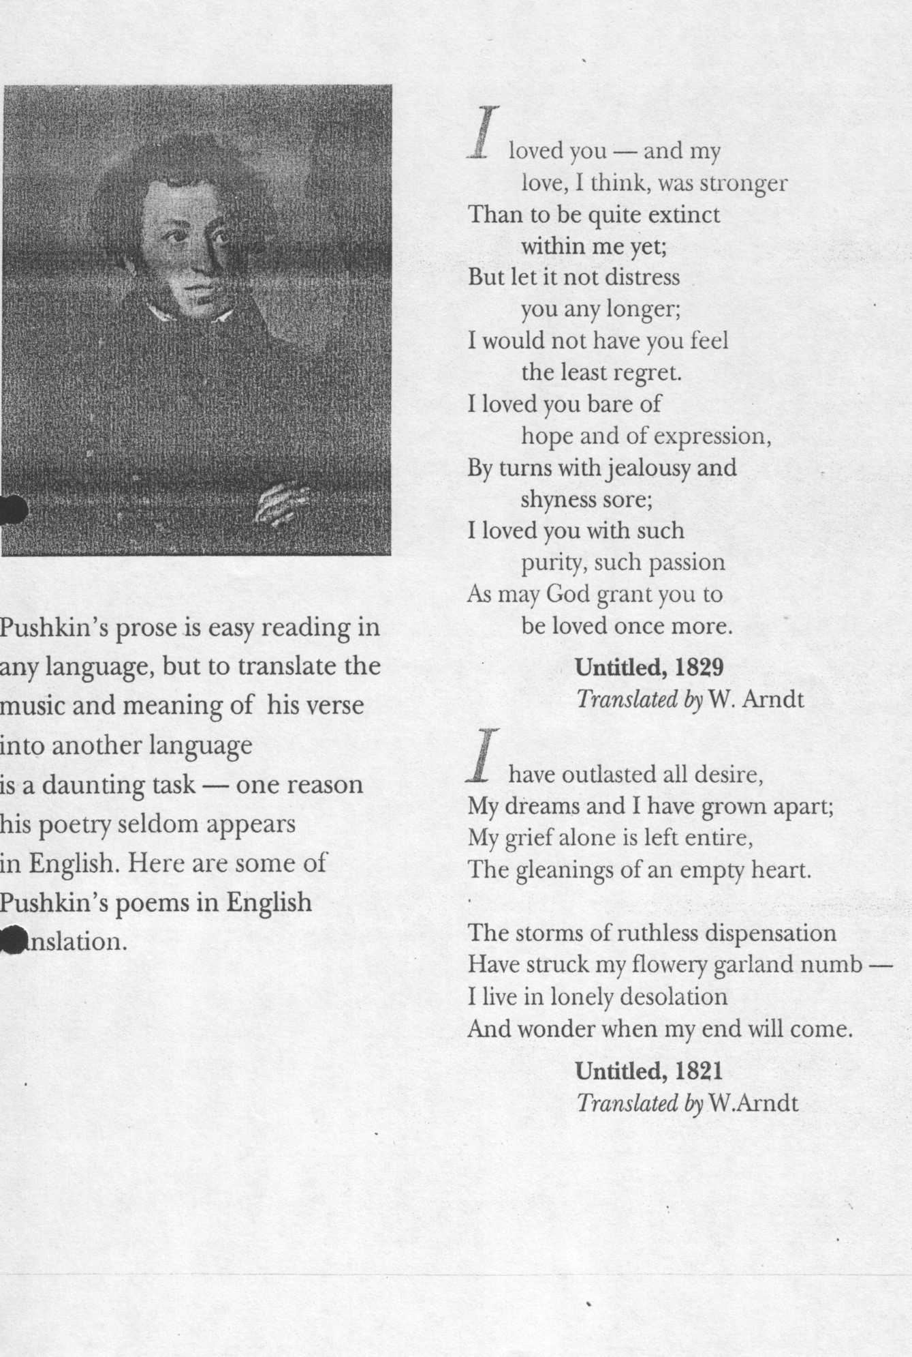

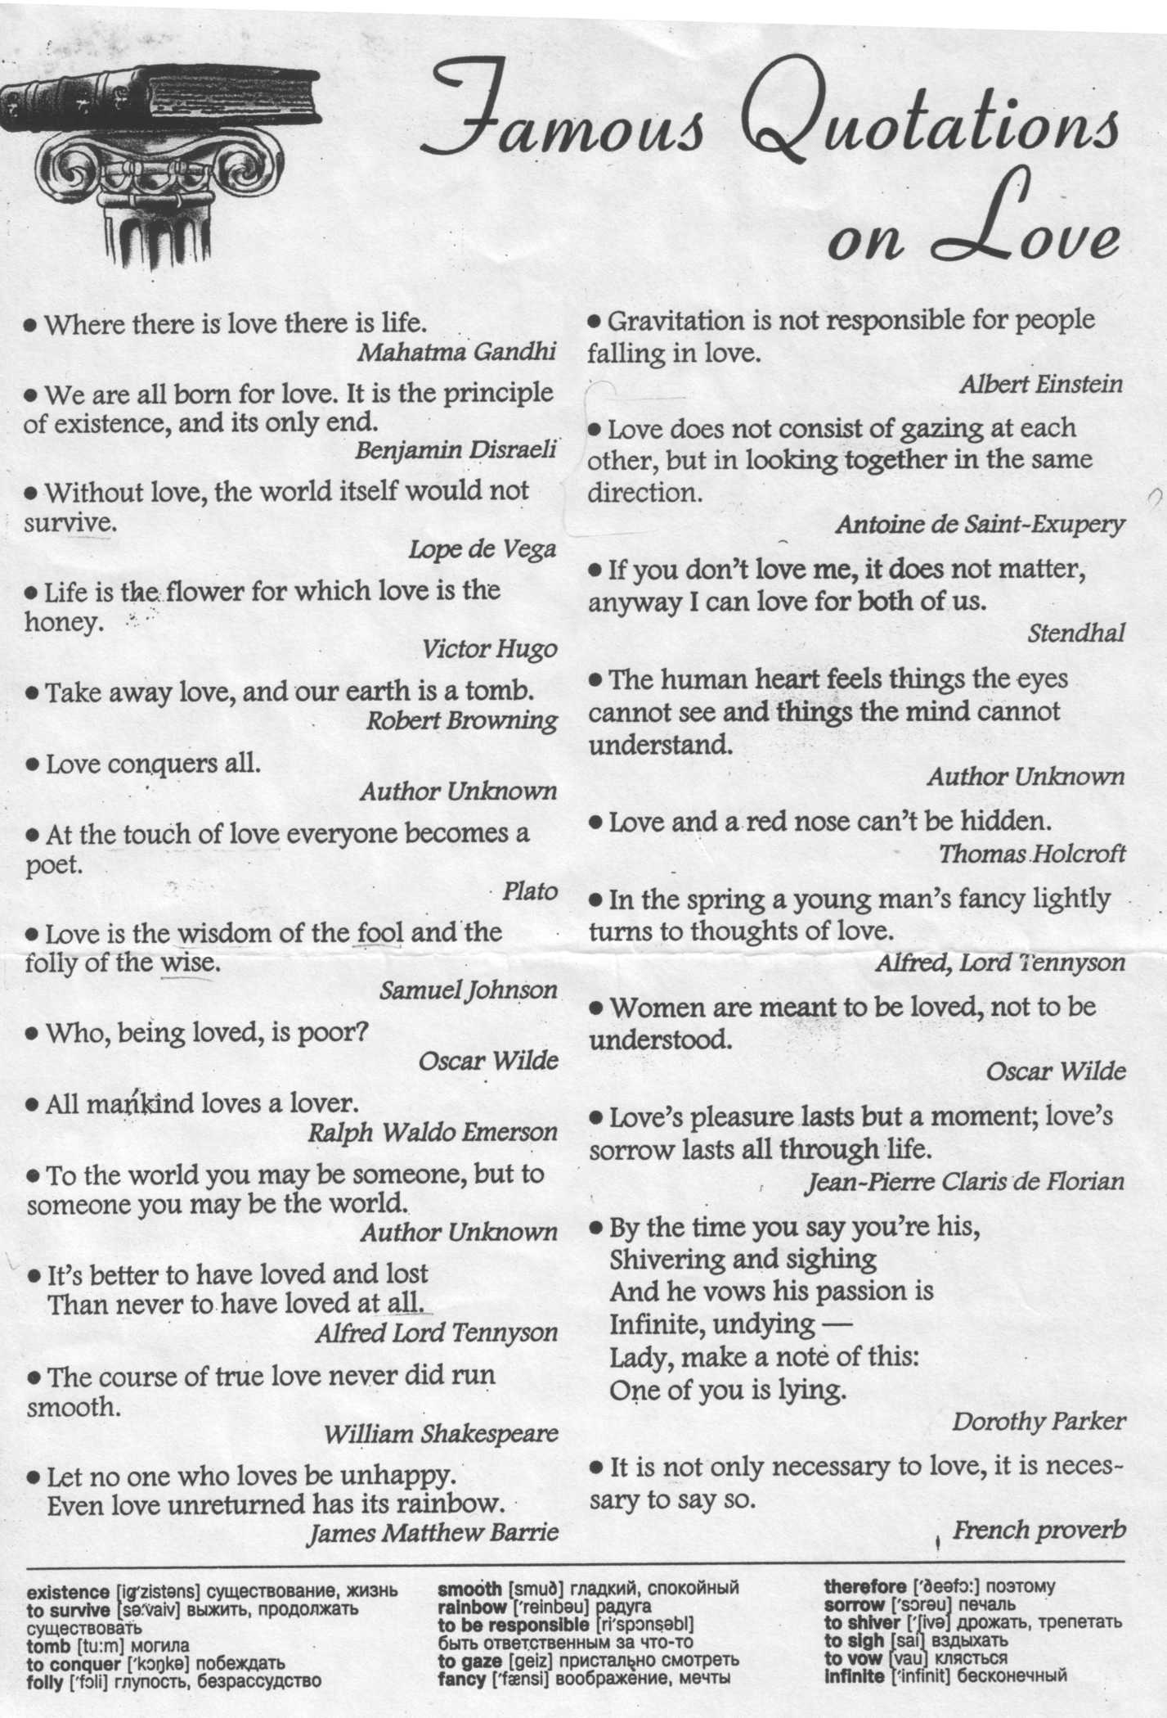

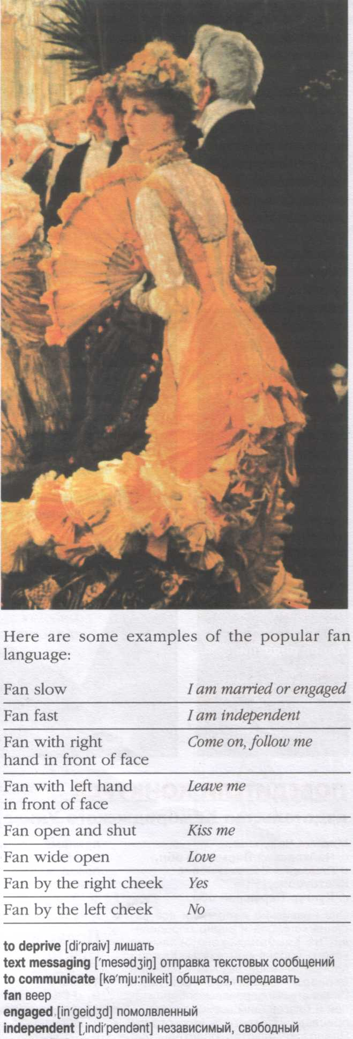

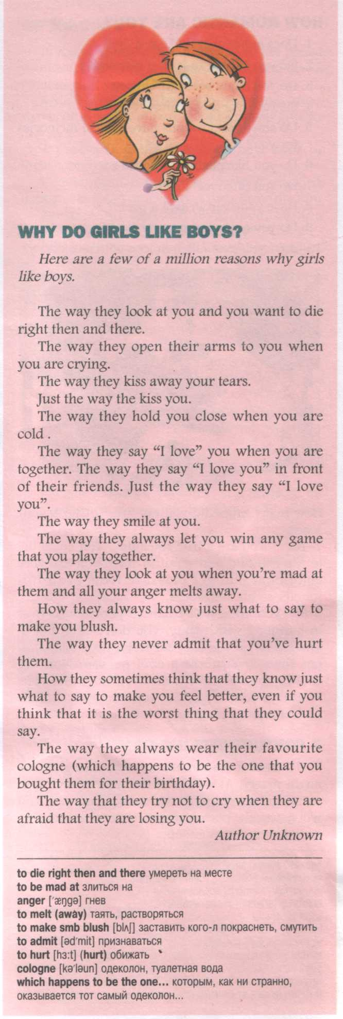
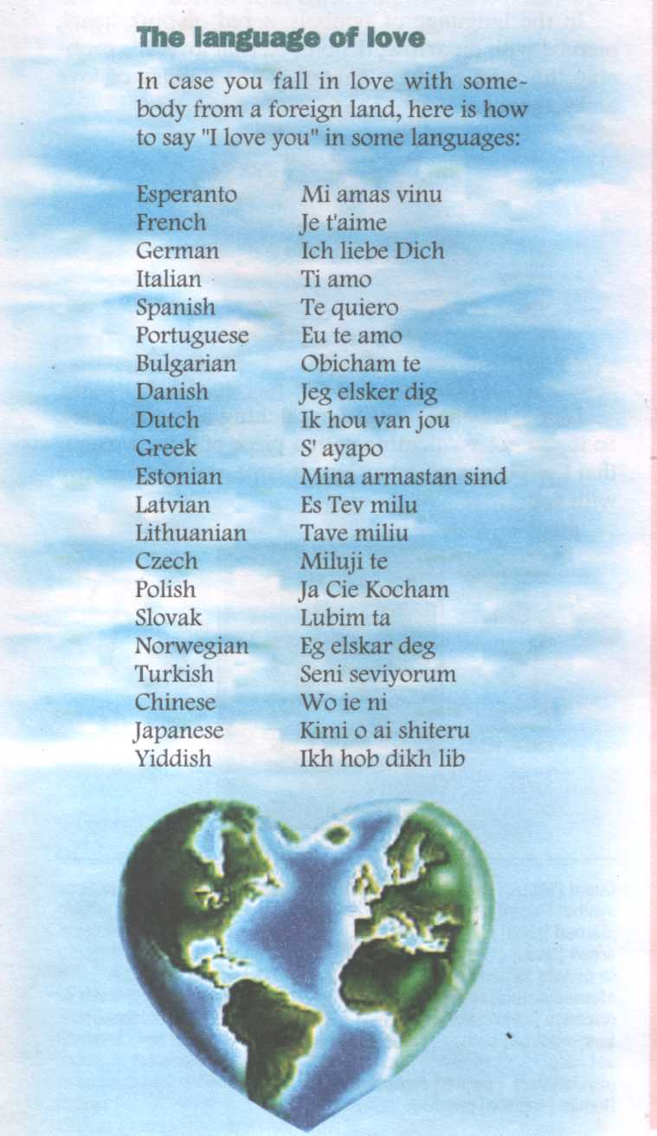

ПЕСНЯ «MY BONNIE LIES OVER THE OCEANS»

My Bonnie lies over the ocean,
My Bonnie lies over the sea,
My Bonnie lies over the ocean,
Oh, bring back my Bonnie to me.

Bring back
Bring back my Bonnie to me, to me.

Last night as I lay on my pillow,
Last night as I lay on my bed,
Last night as I lay on my pillow,
I dreamed that my Bonnie was dead.

Bring back……

Oh, blow you winds over the ocean,
Oh, blow you winds over the sea,
Oh, blow you winds over the ocean
And bring back my Bonnie to me.

Bring back……..

The winds have blown over the ocean,
The winds have blown over the sea,
The winds have blown over the ocean
And brought back my Bonnie to me.

Bring back……

